C语言综合研究与高强度程序训练报告18

研究过程
- List只有一个数据项” ChainNode *head”，为什么还要定义这个数据类型？
头节点的指针域就是这个线性表的逻辑第一个元素。使用方便。
改进list.h中线性表的实现方法，用一个tail指针指向链表的最后一个节点，提高ListAppend的速度。用m.c进行测试。
是怎样的设计保证了线性表实现方法的改动，没有引起使用线性表的程序(比如:m.c)的改动？
1、在线性表中加入一个尾指针。
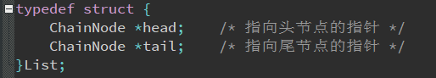
2、修改ListAppend查找尾节点处的代码。
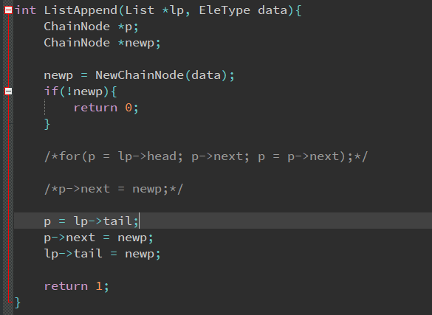
- 为什么要使用一个头结点？
头节点的指针域就是这个线性表的逻辑第一个元素。使用方便。
- 设计、实现一个不限元素数据类型的通用链表。
元素数据类型不确定，所占的字节大小不确定。
解决类型问题：
typedef char EleType;//元素数据类型确定
typedef void* EleType;//元素数据类型不确定
解决数据所占字节大小问题：
sizeof(ElemType),在创建线性表的时候传入。
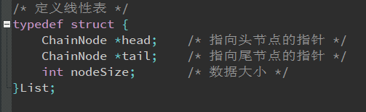

以下是一些程序修改细节：
CreateList函数：创建时将数据大小传入
List * CreateList(int size){
List *p;
EleType data = 0;

p = (List *)malloc(sizeof(List));

if(!p){
return 0;
}

p->head = NewChainNode(data);
p->tail = p->head;
p->nodeSize = size;

if(!p->head){
free(p);
return 0;
}

return p;
}
ListAppend函数：函数在栈段对数据进行处理，先在栈中找到数据位置，使用memcpy函数将数据拷贝到data这块内存区中，再传入到节点中。Lp是栈顶元素，lp为指针类型占1个字。
int ListAppend(List *lp, ...){
ChainNode *newp;
void* data;
void* pos;

pos = &lp + 1;
data = (void *)malloc(lp->nodeSize);
if(!data){
return 0;
}

memcpy(data, pos, lp->nodeSize);

newp = NewChainNode(data);
if(!newp){
return 0;
}

/*for(p = lp->head; p->next; p = p->next);*/

/*p->next = newp;*/

lp->tail->next = newp;
lp->tail = newp;

return 1;
}
ListInsert函数：pos=&lp + 2; lp为栈顶元素，占2个字节，n也占2个字节。
int ListInsert(List *lp, int n, ...){
ChainNode *p;
ChainNode *newp;
void* data;
void* pos;

p = GetAddr(lp, n - 1);
if(!p){
return 0;
}

pos = &lp + 2;
data = (void *)malloc(lp->nodeSize);
if(!data){
return 0;
}

memcpy(data, pos, lp->nodeSize);

newp = NewChainNode(data);
if(!newp){
return 0;
}

newp->next = p->next;
p->next = newp;

return 1;
}
GetElement函数：
int GetElement(List *lp, int n, EleType *data){
ChainNode *p;
p = GetAddr(lp, n);
if(!p){
return 0;
}

memcpy(data, p->data, lp->nodeSize);

return 1;
}
TraverseList函数：
int TraverseList(List *lp, int (*f)(EleType ) ){
ChainNode *p;
int a = 0;
for(p = lp->head->next; p; p = p->next){
if(!f((p->data))){
return a + 1;
}
a++;
}

return 0;
}
测试代码：mt.c
#include "list2.h"

typedef char myEleType;

myEleType a[20] = "hello world!";

void showList(List *);

int putElement(myEleType *);

main(){

List *lp;
int n;

lp = CreateList(sizeof(myEleType));
printf("%d\n", sizeof(myEleType));
if(!lp){
printf("Create?\n");
return;
}

for(n = 0; a[n]; n++){
ListAppend(lp, a[n]);
}
showList(lp);

/* "hello world!" */

ListInsert(lp, 1, 'o');
showList(lp);

ListInsert(lp, 8, 'a');
showList(lp);

ListDelete(lp, 1);
showList(lp);

ListDelete(lp, 7);
showList(lp);

}

void showList(List *lp){
TraverseList(lp,(int(*)(void *))putElement);
printf("\n");
}

int putElement(myEleType *data){
printf("%c", *data);
return 1;
}

测试结果：
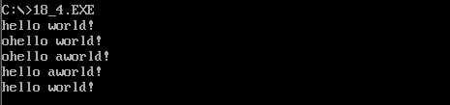

二、思考并解决的问题

三、思考未解决的问题

四、研究体会

